Программа: «Азбука Православия»
Тема: Истинное богатство. Скромность.
Педагог: Афтенко В.Н.
Дата: 11 апреля, 12 апреля (гр. Д4, Д5 ).
Задания для дистанционного обучения
Выполненные задания присылайте на почту: vika-aft@ya.ru
Ребята, прочитайте стихотворение и определите, что чувствует Мишка?
«Я-красавец, хоть куда! Лучший бантик у меня,
Кепка, джинсы и ботинки. Поглядите на меня.
До чего же умный я! Все на свете знаю я!
До чего же ловкий я! Посмотрите на меня!
Выше всех умею прыгать, громче всех стихи читать,
Лучше всех могу плясать. Посмотрите на меня!
Лучший в мире мишка-я!»
-Понравился вам этот мишка? Почему?
-Какое имя вы дали ему? (Хваста, Хвастунчик, Хвастунишка, Хвастунков)
-Как вы думаете, почему хвастаться плохо? (это некрасиво, у тебя не будет друзей, ты останешься один, это некультурно)
Скромный значит нехвастливый.

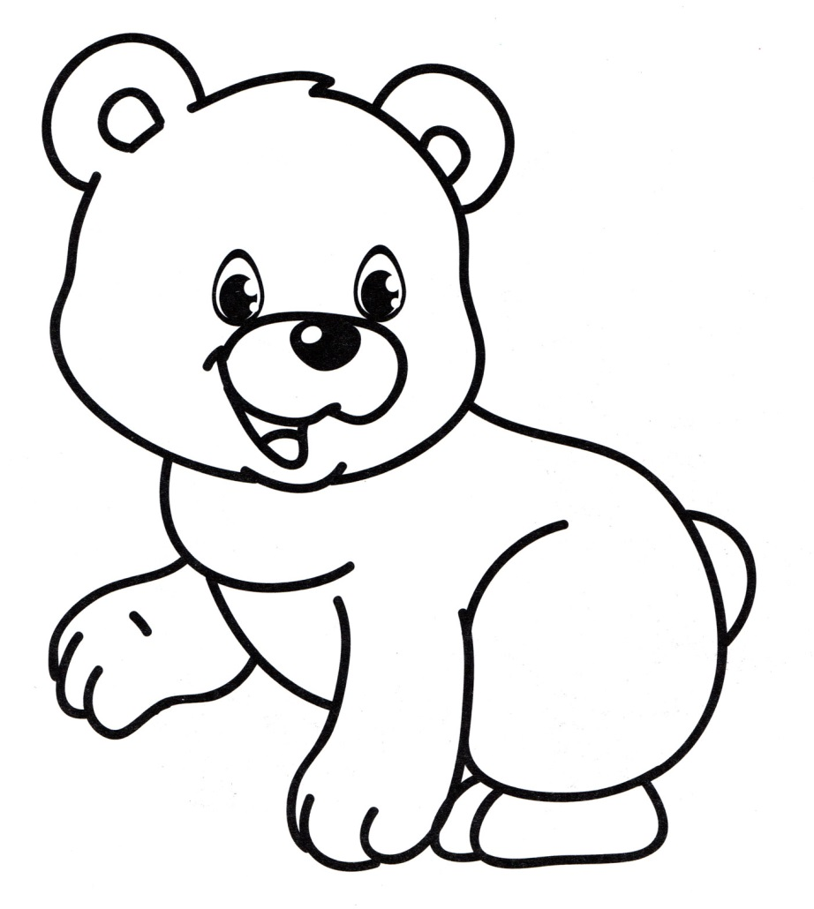
Сегодня вы познакомитесь с произведением
С. Я. Маршака «Мастер - ломастер».
Я учиться не хочу. Сам любого научу.
Я - известный мастер по столярной части!
У меня охоты нет до поделки мелкой.
Вот я сделаю буфет! Это не безделка.
Смастерю я вам буфет -простоит он сотню лет.
Вытешу из ёлки новенькие полки.
Наверху у вас - сервиз, чайная посуда.
А под ней - просторный низ для большого блюда.
Полки средних этажей будут для бутылок.
Будет ящик для ножей, пилок, ложек, вилок.
У меня, как в мастерской, всё, что нужно, под рукой:
Плоскогубцы, и пила, и топор, и два сверла,
Молоток, рубанок, долото, фуганок.
Есть и доски у меня. И даю вам слово,
Что до завтрашнего дня будет все готово!
Завизжала пила, зажужжала, как пчела.
Пропилила полдоски, вздрогнула и стала,
Будто в крепкие тиски на ходу попала.
Я гоню её вперёд, а злодейка не идёт.
Я тяну её назад -зубья в дереве трещат...
Не даётся мне буфет. Сколочу я табурет,
Не хромой, не шаткий, чистенький и гладкий.
Вот и стал я столяром, заработал топором.
Я по этой части знаменитый мастер!
Раз, два - по полену. Три, четыре - по колену.
По полену, по колену, а потом врубился в стену.
Топорище - пополам, а на лбу остался шрам.
Обойдусь без табурета. Лучше - рама для портрета.
Есть у дедушки портрет бабушкиной мамы.
Только в доме нашем нет подходящей рамы.
Взял я несколько гвоздей и четыре планки.
Да на кухне старый клей оказался в банке.
Будет рама у меня с яркой позолотой.
Заглядится вся родня на мою работу.
Только клей столярный плох; от жары он пересох.
Обойдусь без клея. Планку к планке я прибью,
Чтобы рамочку мою сделать попрочнее.
Как ударил молотком,- гвоздь свернулся червяком.
Забивать я стал другой, да согнулся он дугой.
Третий гвоздь заколотил -шляпку набок своротил.
Плохи гвозди у меня - не вобьёшь их прямо.
Так до нынешнего дня не готова рама...
Унывать я не люблю из своих дощечек
Я лучинок наколю на зиму для печек.
Щепочки колючие, тонкие, горючие
Затрещат, как на пожаре в нашем старом самоваре.
То-то весело горят! А ребята говорят:
- Иди, столяр, разводи самовар.
Ты у нас не мастер. Ты у нас ломастер!
- Как вы думаете, о чем стихотворение?
- Вы знаете кто такой мастер?
- А как вы думаете кто такой ломастер?
- А как вы думаете герой этого стихотворения Мастер или ломастер?
-Какого качества не хватало мальчику?
-Что такое скромность?
-Как надо было вести себя мальчику, чтобы быть скромным?
